Ο λαχανόκηπός μας - Παραδοσιακές ποικιλίες λαχανικών.
Οι μαθητές του 2^{ου} Δημοτικού Σχολείου Ν. Ραιδεστού υλοποιούμε ένα ξεχωριστό μακροχρόνιο πρόγραμμα στα πλαίσια της Περιβαλλοντικής Εκπαίδευσης. Το πρόγραμμα έχει τίτλο « Ο λαχανόκηπός μας . Παραδοσιακές ποικιλίες λαχανικών». Σκοπός του προγράμματος είναι να διαδώσουμε ξανά τις παραδοσιακές ποικιλίες λαχανικών στην περιοχή μας , ξεκινώντας από τις ντομάτες που είναι ο βασιλιάς ή μάλλον η βασίλισσα των λαχανικών.
Οι ντομάτες που καλλιεργούνται στις μέρες μας είναι υβρίδια . Τα υβρίδια είναι πολύπλοκες διασταυρώσεις τις οποίες τις κάνουν εταιρείες που επιδιώκουν κάποια χαρακτηριστικά, όπως μεγάλη παραγωγή ,μεγάλο και ομοιόμορφο μέγεθος καρπών ,αντοχή στη μεταφορά κ. ά. Ταυτόχρονα όμως έχουν και μειονεκτήματα, όπως μεγάλες απαιτήσεις σε νερό ,λιπάσματα και φυτοφάρμακα. Επίσης πρέπει να αγοράζεις κάθε χρόνο φυτά γιατί ο σπόρος τους δεν δίνει φυτά με τα ίδια χαρακτηριστικά.
Παραδοσιακές είναι οι ποικιλίες που υπάρχουν σε μια περιοχή για πολλά χρόνια και έχουν προσαρμοστεί στις συνθήκες αυτού του τόπου. Οι παραδοσιακές ποικιλίες δίνουν καρπούς σε διάφορα μεγέθη και σχήματα αλλά έχουν καλύτερη γεύση, λιγότερες απαιτήσεις σε νερό , λιπάσματα και φυτοφάρμακα , μεγαλύτερη περιεκτικότητα σε θρεπτικά στοιχεία και από τους σπόρους τους μπορούμε να βγάλουμε ίδια φυτά και να μην εξαρτιόμαστε από τις εταιρείες. Εξάλλου διατηρώντας παραδοσιακές ποικιλίες βοηθάμε σ’ έναν άλλο ,πολύ σπουδαίο σκοπό, τη διατήρηση της βιοποικιλότητας. Όσο πιο μεγάλη ποικιλία οργανισμών - στην περίπτωση μας ντομάτες - υπάρχουν σε μια περιοχή ,τόσο πιο σταθερό είναι το οικοσύστημα της περιοχής. Εξ άλλου πιθανόν σε κάποια ποικιλία μπορεί να βρούμε στο μέλλον ένα συστατικό το οποίο θα μας βοηθήσει στην καταπολέμηση των ασθενειών ή κάπου αλλού.
Για να πετύχουμε τον στόχο μας ξεκινήσαμε να βρούμε παραδοσιακές ποικιλίες ,να τις καλλιεργήσουμε στον λαχανόκηπο του σχολείου μας, να επιλέξουμε τις καλύτερες και να τις μοιράσουμε στους κατοίκους της περιοχής.
Την περσινή χρονιά η έκτη τάξη διάλεξε δώδεκα παραδοσιακές ποικιλίες για να τις συγκρίνει. Τις ποικιλίες αυτές τις βρήκε στο Ινστιτούτο Δήμητρα του Πανεπιστημίου Θεσσαλονίκης που ασχολείται με παραδοσιακές ποικιλίες φυτών , στο Πελίτι που είναι μια ομάδα που ασχολείται με τη διατήρηση παραδοσιακών ποικιλιών βοηθώντας την ανταλλαγή σπόρων και σε διάφορες χώρες όπως Αμερική, Ιταλία ,Μεξικό κ. ά. Τα κριτήρια επιλογής των ποικιλιών ήταν να προέρχονται από περιοχές με τις ίδιες κλιματολογικές συνθήκες με τις δικές μας, να έχουν ιδιαίτερα καλή γεύση , να είναι παραγωγικές και να είναι ανθεκτικές στην ξηρασία και τις ασθένειες .Τις δώδεκα αυτές ποικιλίες τις καλλιέργησαν στον λαχανόκηπο του σχολείου και επέλεξαν τελικά τέσσερις. Αυτές είναι η Θεσσαλονίκη, η Πρεσπών , η Black Cherry και η Cherokee Purple. Η Θεσσαλονίκη είναι μια ποικιλία από την περιοχή της Θεσσαλονίκης την οποία την είχε μεταφέρει πριν από 50-60 χρόνια ένας μετανάστης στην Αμερική. Εκεί την βρήκαμε εμείς και τη φέραμε πίσω στην πατρίδα της. H Πρεσπών είναι μια ποικιλία που όπως φανερώνει το όνομά της καλλιεργείται από παλιά στην περιοχή των Πρεσπών. Η Black Cherry, μια ποικιλία από την Αμερική πολύ παραγωγική και πολύ νόστιμη, με σκούρο χρώμα. Η Cherokee Purple, μια ποικιλία που την καλλιεργούσαν οι ινδιάνοι Cherokee στην Αμερική. Έχει ιδιαίτερη γεύση και σκούρο χρώμα.
Για τη φετινή χρονιά συντονιστικό ρόλο έχει αναλάβει η πέμπτη τάξη και το πρόγραμμα έχει δύο στόχους. Πρώτον, συνεχίζουμε την προσπάθεια να βρούμε κι άλλες κατάλληλες παραδοσιακές ποικιλίες ντομάτας . Για τον σκοπό αυτό έχουμε βρει κάποιες ποικιλίες τις οποίες θα τις καλλιεργήσουμε συγκριτικά με τις τέσσερις επιλεγμένες για να δούμε ποιες είναι καλύτερες .
Δεύτερον, να μοιράσουμε φυτά από τις επιλεγμένες ποικιλίες. Πράγματι έχουμε φτιάξει 1500 περίπου φυτά και σκοπεύουμε να τα μοιράσουμε στους κατοίκους της περιοχής σε μια εκδήλωση για τη γιορτή της μητέρας που θα διοργανώσουμε σε συνεργασία με το σύλλογο γονέων και κηδεμόνων, στις 11 Μαΐου, στο σχολείο μας .
Σ’ όλες αυτές τις ενέργειες από το σπορείο, το φύτεμα, την καλλιέργεια και τη διανομή συμμετέχουν και άλλα τμήματα του σχολείου, τα οποία ενημερώνονται και καθοδηγούνται από τους μαθητές της πέμπτης τάξης.
Οι μαθητές του 2^{ου} Δημ. Σχ. Ν. Ραιδεστού
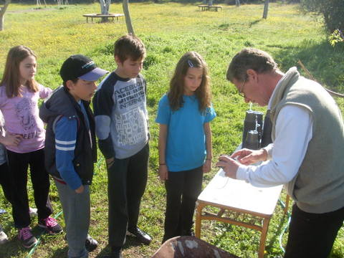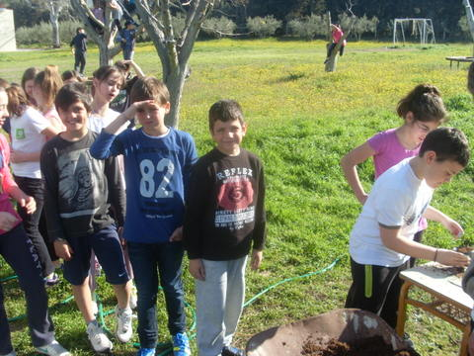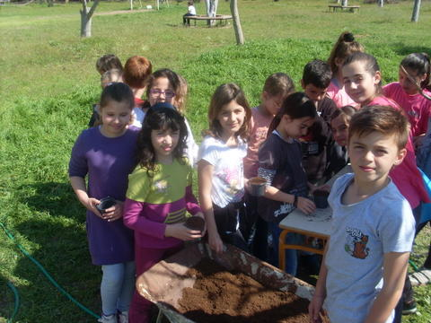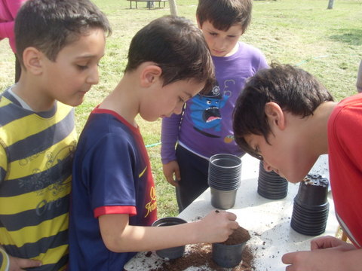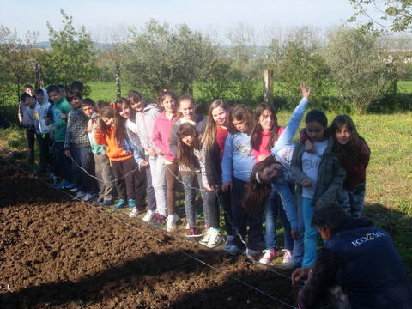
Περισσότερες φωτογραφίες επισκεφτείτε την αρχική μας σελίδα και επιλέξτε Φωτογραφίες→ Laxanokhpos2014a

